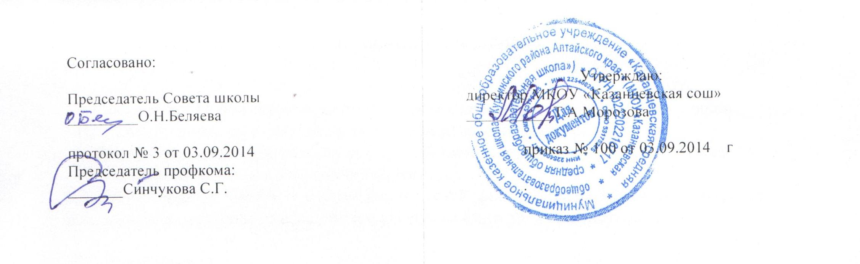

ПОЛОЖЕНИЕ
О РАСПРЕДЕЛЕНИИ СПЕЦИАЛЬНОЙ ЧАСТИ ФОНДА ОПЛАТЫ ТРУДА ПЕДАГОГИЧЕСКИХ РАБОТНИКОВ МКОУ «Казанцевская средняя общеобразовательная школа»

с.Казанцево
2014

1. ОБЩИЕ ПОЛОЖЕНИЯ

1.1 .Настоящее Положение разработано в связи с переходом на новую систему оплаты труда
1.2. Специальная часть фонда оплаты труда педагогических работников, непосредственно осуществляющих учебный процесс, распределяется из стоимости образовательной услуги на класс-комплект
1.3. Распределение общей и специальной частей фонда оплаты труда производится по согласованию с советом школы и с учетом мнения профсоюзного комитета.

2.Порядок выплат

2.1.Специальная часть фонда оплаты труда педагогического персонала, непосредственно осуществляющего учебный процесс , включает в себя выплаты за:
-за наличие квалификационной категории:
1,2 - для педагогических работников, получивших первую категорию в соответствии с приказом Министерства образования и науки Российской Федерации от 24 марта 2010 г № 209
1,3- для педагогических работников, получивших высшую категорию в соответствии с приказом Министерства образования и науки Российской Федерации от 24 марта 2010 г № 209
До 1,05 – для педагогических работников, получивших подтверждение соответствия занимаемой должности в соответствии с приказом Министерства образования и науки Российской Федерации от 24 марта 2010 г № 209, в зависимости от результатов аттестации;
-за наличие почетного звания, отраслевых наград .Для педагогических работников, имеющих почетные звания «Народный учитель РФ», «Заслуженный учитель РФ», «Народный учитель СССР», «Заслуженный учитель школы РСФСР», награжденных отраслевыми наградами: нагрудным знаком «Почетный работник общего образования РФ», значком «Отличник народного просвещения» устанавливается повышающий коэффициент в размере 1,05 за счет средств специальной части фонда оплаты труда
-за особенность образовательных программ, в том числе сложность и приоритетность предмета;:
К=1,15 устанавливается для 1 класса; предметов: русского языка и математики
К=1,10 устанавливается для предметов: физика, география, история, обществознание, биология, химия, информатика, иностранный язык, литература, 2-4 классы
К=1,05 для всех остальных предметов
- индивидуальное обучение на дому( на основании медицинского заключения ) детей, имеющих ограниченные возможности здоровья- 20%
-за работу в сельской местности – 25%
-за работу с вредными и (или) опасными и иными особыми условиями труда ( по итогам аттестации рабочих мест)
- районный коэффициент -15%
-иные выплаты компенсационного характера, предусмотренные действующим законодательством
2.2.С целью поддержки педагогических работников, привлечения молодых специалистов в общеобразовательное учреждение выплачивать:
для выпускников учреждений высшего и среднего профессионального образования, впервые поступивших на работу, выплачивается первые три года ежемесячная поощрительная надбавка к должностному окладу. Поощрительная надбавка устанавливается в следующих размерах: первый год- 30% к должностному окладу; второй год- 20% к должностному окладу; третий год-10% к должностному окладу;
для педагогических работников выпускников учреждений высшего и среднего профессионального образования, окончивших с отличием, впервые поступивших на работу в общеобразовательное учреждение, в течение первых трех лет устанавливается повышающий коэффициент.

